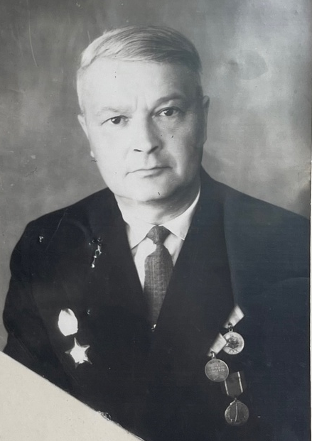

Шубин
Вячеслав Степанович
(04.03.1915 г.– 28.02.2006 г.)

Родился 04.03.1915 г. в с.Никольское, Кусинского сельсовета,Златоустовского района, Уральской области.
По окончании школы ФЗУ при Юрюзанском подковном зав реорганизовано воде по специальности «чертёжник» работал в конструкторском бюро завода.
В 1937 году в числе 10 комсомольцев направлен на военную службу на Дальний Восток.
До 1954 года служил в морской авиации.
Участвовал в войне с Японией.
После демобилизации пришёл работать в цеха Юрюзанского механического завода им.С.М.Кирова.
В 1958 году заочно окончил Ленинградский механический техникум.
С1959 по 1975 гг. директор Юрюзанского РУ №21. За эти годы РУ реорганизовано в среднее городское профессионально-техническое училище.
Выстроены учебный корпус, производственные мастерские, здание общежития, многоквартирный дом для преподавателей и мастеров училища.
16 лет Вячеслав Степанович отдал делу подготовки и воспитания подрастающего поколения.
Награждён: орденами « Отечественной войны 2-ой степени»,
«Красной звезды»,
медалями «За боевые заслуги», «За победу над Японией»,
«За освобождение Кореи», знаком «Участник боёв у озера Хасан».
Почётный гражданин г.Юрюзани.

